МДОУ «Каменский детский сад № 7»

КОНСПЕКТ НОД

(вторая младшая группа)

Выполтила воспитатель:
Чеколтан Е.С.

Тема: "В гостях у бабушки"
Задачи:
- закрепить знания о домашних животных и их детенышах.
- учить правильно обращаться с домашними животными.
- формировать заботливое отношение к домашним животным.
- развивать и совершенствовать диалогическую речь.
- воспитывать любовь и положительное отношение к домашним животным.
Оборудования и материалы:
Панорама деревенского двора. Картинки домашних животных (корова, коза, курица, петух, свинья, собака, кошка и их детёныши). Костюм бабушки.

Ход занятия:
Воспитатель: ребята, а вы любите путешествовать?
- Я тоже люблю разные поездки, а давайте сегодня мы с вами поедем в деревню?
-А на чём мы туда поедем (на поезде)
-Хорошо, кто у нас будет машинистом? А можно я у вас сегодня буду машинистом? (Ответ детей). Занимайте места. (дети строятся за водителем и едут строем в деревню)

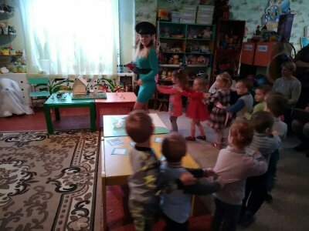
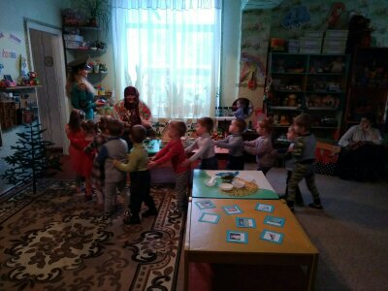
Бабушка.
- Здравствуйте ребята. Меня зовут бабушка Маша и я очень рада, что вы приехали ко мне в гости.
В.) -Ребята, а вы знаете кто такие домашние животные? (правильно это животные которые живут рядом с домом)
- Вы знаете, а у нашей бабушки тоже живут животные, а вот какие я предлагаю вам отгадать.
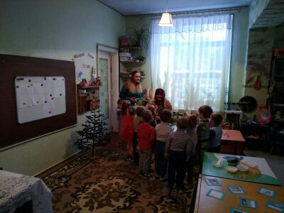
Д/И. «Угадай животных по звуку»
(Звучат звуки домашних животных, а дети называют, кто как кричит)
- Правильно, какие вы молодцы, что всех узнали. А как вы думаете почему животных называют домашними (ответы детей) Конечно же- это животные, которые живут у нас дома, а мы за ними ухаживаем.
- Кто из вас знает как нужно ухаживать за домашними животными? (их нужно поить и кормить)
- Да ребята, животных которых мы заводим дома, мы должны кормить и поить, а ещё нужно за ними убирать.
Б.) - Ох, ребята посмотрите у меня случилась беда- все мои животные мамы потеряли своих деток! Что же мне теперь делать? Как их найти?
В.) Ребята, по можем бабушке найти потерявшихся детенышей?
Д/И. «Найди детёныша»
(на столе разложены картинки с животными мамами в одной стороне и с изображением детёнышей с другой стороны. Нужно назвать детёныша и найти его маму)
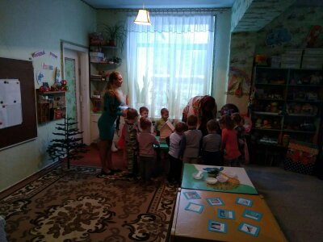
Б) - Посмотрите как рады мои любимцы, что нашли своих проказников деток.
- Всё благодаря вам, если не вы, я бы сама не справилась.
В) - Скажите ребята, а вы знаете какую пользу приносят домашние животные?
(корова даёт молоко, собака охраняет дом, кошка ловит мышек, курочки несут яйца, лошадь помогает по хозяйству)
- Вы такие умницы, всё знаете. Посмотрите какая у бабушки Маши красивая собачка живёт, а зовут её Жучка. Она очень любит свою собачку. Когда бабушка её гладит она радуется и виляет хвостиком. Но вы должны знать, что собаки любят своих хозяев, а посторонних людей они могут укусить. Знайте и помните ребята, что к чужим собакам нельзя близко подходить, нельзя гладить их и дразнить.
- Но бабушкина собачка добрая и очень любит играть. Она предлагает вам с ней поиграть.
Физминутка «Собачка»
Собачка по траве бежала (бегут на месте,
Весело хвостом виляла (помахивают воображаемым хвостиком,
Кость у дома отыскала (приседают, поднимают воображаемый предмет,
Всю погрызла, искусала (имитируют жевание,
И в песочек закопала (сидя, «закапывают косточку»).
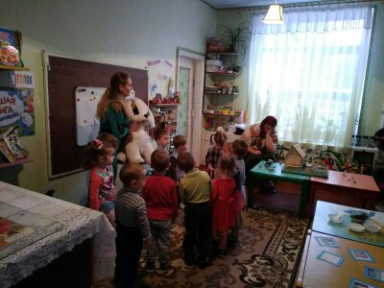
- Как здорово поиграли с Жучкой, она говорит вам спасибо.
-Ребята, а какие животные есть у вас дома?
- А у меня тоже есть кошка Мурка. Кошку мою можно погладить, но не всегда кошку можно гладить. Что может сделать кошка если мы ей не понравимся (поцарапать, укусить) верно и чтобы избежать таких неприятностей нужно быть осторожными с животными на улице.
Ребята мы забыли еще кое-что сделать.
Давайте поможем нашей бабушке Маше покормить ее животных. Поможем? (Ответ детей).
Д/И «Кто, что ест?» Угадываем корм и кормим животных.
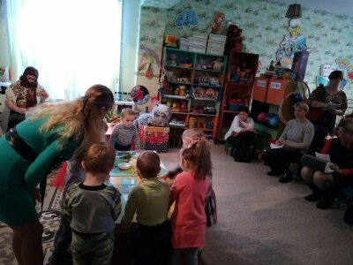
Б) - Какие же вы всё таки молодцы! Спасибо вам большое за помощь. Вы такие умные и весёлые ребята, всех животных угадали,. Кто что кушает тоже знаете. Вы приедите ещё ко мне в гости?
В). А теперь нам пора прощаться, и возвращаться в детский сад. Дети строем как поезд едут в группу.
Рефлексия:
-ребята, вам понравилось наше путешествие?
- куда мы ездили?
- а кто нас там встречал?
-Чем мы помогли бабушке?
- чем мы кормили животных?
- ребята, а вы помните почему нельзя подходить на улице к собаке и кошкам?
- поедем ещё в гости к бабушке Маше?
Здорово вы такие молодцы, спасибо вам.

